**Definición y Planificación:**

**Objetivo General:**

Realizar un sistema web de facturación

**Objetivos específicos:**

* Realizar la facturación vía aplicación.
* Implementar conceptos básicos de base de datos.
* Cumplir estándares de usabilidad.
* Usar buenas prácticas de programación.
* Utilizar una arquitectura de software.

### ****Diseño de la Aplicación:****

**Diseño de la Interfaz de Usuario (UI)**

**El prototipo se a hecho en figma (**[enlace](https://www.figma.com/file/4TptXmd5VL8g1CDqCjCl2x/Untitled?type=design&node-id=0%3A1&mode=design&t=vJ5sLJtsAeS9eFlK-1)**)**

1. **Interfaz de facturación**

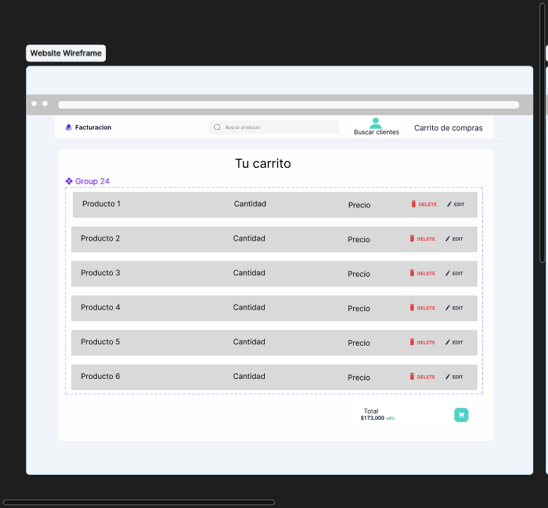

1. **Orden de venta al comprar**

1. **Ventana emergente de búsqueda de productos y clientes**

**Diseño de la Experiencia del Usuario (UX):** - Diseña la experiencia general del usuario, asegurando que sea intuitiva y fácil de usar. c.

**Arquitectura de la Aplicación:** - Diseña la arquitectura de software que seguirá tu aplicación, incluyendo la estructura de base de datos y la interacción entre los diferentes componentes.